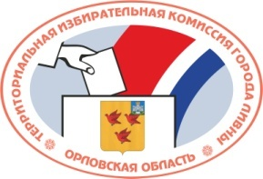

ОРЛОВСКАЯ ОБЛАСТЬ

ТЕРРИТОРИАЛЬНАЯ ИЗБИРАТЕЛЬНАЯ КОМИССИЯ
ГОРОДА ЛИВНЫ

РЕШЕНИЕ

26 января 2017 г. №4/13-6

г. Ливны

О наделении членов территориальной избирательной комиссии города Ливны с правом решающего голоса полномочием по составлению протоколов об административных правонарушениях

В соответствии с пунктом 21.2 статьи 29 Федерального закона от 12 июня 2002 года №67-ФЗ «Об основных гарантиях избирательных прав и права на участие в референдуме граждан Российской Федерации», частью 5 статьи 28.3 Кодекса Российской Федерации об административных правонарушениях, территориальная избирательная комиссия города Ливны РЕШИЛА:
1. Уполномочить членов территориальной избирательной комиссии города Ливны с правом решающего голоса Курганова Ю.Н., Кофанову Л.И. и Василишину Е.Ю. составлять протоколы об административных правонарушениях, в пределах полномочий территориальной избирательной комиссии города Ливны.
2. Контроль за исполнением настоящего решения возложить на председателя территориальной избирательной комиссии города Ливны Горюшкину Н.Н.
3. Разместить настоящее решение на официальном сайте территориальной избирательной комиссии города Ливны в информационно-телекоммуникационной сети «Интернет».

Председатель ТИК Н.Н. Горюшкина

Секретарь ТИК Л.И. Кофанова

